VENDIM
Nr. 636, datë 5.11.2025

PËR PËRCAKTIMIN E KUFIJVE HIDROGRAFIKË E TERRITORIALË TË BASENEVE DHE TË RAJONEVE TË BASENEVE LUMORE E TRUPAVE TË TJERË UJORË SIPËRFAQËSORË, UJËRAVE NËNTOKËSORE DHE UJËRAVE BREGDETARE NË RAJONET INDIVIDUALE TË BASENEVE LUMORE, QENDRËN E PËRBËRJEN E KËSHILLIT TË SECILIT PREJ TYRE, SI DHE MIRATIMIN E ELEMENTEVE TË INFORMACIONIT PËR SECILIN AUTORITET KOMPETENT

Në mbështetje të nenit 100 të Kushtetutës dhe të neneve 7, pika 1, shkronjat “d”, “dh” e “f”, 13, pika 3, dhe 14, pika 4, të ligjit nr. 29/2024, “Për burimet ujore”, të ndryshuar, me propozimin e Kryeministrit, Këshilli i Ministrave

VENDOSI:

1. Përcaktimin e kufijve hidrografikë të baseneve lumore kryesore, të përmendura në nenin 12 të ligjit nr. 29/2024, “Për burimet ujore”, të ndryshuar, sipas hartës hidrografike të paraqitur në shtojcën I, që i bashkëlidhet këtij vendimi dhe është pjesë përbërëse e tij.
2. Për qëllime të përmbushjes së detyrimeve që rrjedhin nga ligji nr. 29/2024, “Për burimet ujore”, i ndryshuar, në territorin e Republikës së Shqipërisë ngrihen shtatë rajone të baseneve lumore, si më poshtë vijon:
a) Rajoni i basenit lumor Drin - Bunë;
b) Rajoni i basenit lumor Mat;
c) Rajoni i basenit lumor Ishëm;
ç) Rajoni i basenit lumor Erzen;
d) Rajoni i basenit lumor Shkumbin;
dh) Rajoni i basenit lumor Seman;
e) Rajoni i basenit lumor Vjosë.
3. Kufijtë territorialë të rajoneve të baseneve lumore dhe të baseneve lumore kryesore janë të njëjta, të përcaktuara sipas hartës së paraqitur në shtojcën II, që i bashkëlidhet këtij vendimi dhe është pjesë përbërëse e tij.
4. Përcaktimi i ujërave nëntokësore, që bëjnë pjesë në rajonet individuale të baseneve lumore, është sipas hartës së paraqitur në shtojcën III, që i bashkëlidhet këtij vendimi dhe është pjesë përbërëse e tij.
5. Përcaktimi i nënbaseneve, që bëjnë pjesë në rajonet e baseneve lumore Mat, Ishëm dhe Erzen, është sipas hartës së paraqitur në shtojcën IV, që i bashkëlidhet këtij vendimi dhe është pjesë përbërëse e tij.
6. Përcaktimi i ujërave bregdetare, që bëjnë pjesë në rajonet e baseneve lumore Mat, Ishëm dhe Erzen, është sipas hartës së paraqitur në shtojcën V, që i bashkëlidhet këtij vendimi dhe është pjesë përbërëse e tij.
7. Për efekt menaxhimi të burimeve ujore, për çdo rajon të basenit lumor ngrihet dhe funksionon Këshilli i Basenit Lumor (në vijim, KBL), përkatësisht, si më poshtë vijon:

a) Këshilli i Basenit Lumor Drin–Bunë, me qendër në Shkodër;
b) Këshilli i Basenit Lumor Mat, me qendër në Lezhë;
c) Këshilli i Basenit Lumor Ishëm, me qendër në Durrës;
ç) Këshilli i Basenit Lumor Erzen, me qendër në Tiranë;
d) Këshilli i Basenit Lumor Shkumbin, me qendër në Elbasan;
dh) Këshilli i Basenit Lumor Seman, me qendër në Fier;
e) Këshilli i Basenit Lumor Vjosë, me qendër në Vlorë.
8. Kryetar i KBL-së është prefekti i qarkut, ku ndodhet qendra e Këshillit të Basenit Lumor.
9. Funksionet e sekretariatit teknik të KBL-së ushtrohen nga zyra e administrimit të basenit lumor përkatës.
10. Numri i anëtarëve për çdo KBL është, si më poshtë vijon:
a) rajoni i basenit lumor Drin–Bunë | 23 anëtarë;
b) rajoni i basenit lumor Mat | 19 anëtarë;
c) rajoni i basenit lumor Ishëm | 15 anëtarë;
ç) rajoni i basenit lumor Erzen | 17 anëtarë;
d) rajoni i basenit lumor Shkumbin | 21 anëtarë;
dh) rajoni i basenit lumor Seman | 31 anëtarë;
e) rajoni i basenit lumor Vjosë | 27 anëtarë.
11. Përbërjet e KBL-ve janë, si më poshtë vijon:
a) KBL Drin-Bunë përbëhet nga:
i. prefekti i Qarkut të Shkodrës (kryetar);
ii. drejtues të nivelit të lartë në bashki, emëruar nga kryetarët përkatës të bashkive:

- Malësi e Madhe një anëtar;
- Tropojë një anëtar;
- Shkodër një anëtar;
- Fushë-Arës një anëtar;
- Has një anëtar;
- Vau i Dejës një anëtar;
- Pukë një anëtar;
- Kukës një anëtar;
- Dibër një anëtar;
- Lezhë një anëtar;
- Bulqizë një anëtar;
- Pogradec një anëtar;
- Pustec një anëtar.
iii. drejtues të institucioneve lokale, si më poshtë vijon:
- Drejtoria Rajonale e Mjedisit | një anëtar;
- Administrata e Zonave të Mbrojtura | një anëtar;
- Drejtoria Rajonale e Operatorit të
Shërbimeve të Kujdesit Shëndetësor | një anëtar;
- Drejtoria e Ujitjes dhe Kullimit | një anëtar;
- Agjencia Rajonale e Bregdetit Lezhë . | një anëtar
iv. përfaqësues të grupeve të interesit për:
- mbrojtjen e burimeve ujore | një anëtar;
- furnizimin me ujë | një anëtar;
- ujitjen | një anëtar;
- hidroenergjinë dhe industrinë | një anëtar.
b) KBL Mat përbëhet nga:
i. prefekti i Qarkut të Lezhës (kryetar);
ii. drejtues të nivelit të lartë në bashki, emëruar nga kryetarët përkatës të bashkive:
- Fushë-Arës | një anëtar;
- Pukë | një anëtar;
- Mirditë | një anëtar;
- Lezhë | një anëtar;
- Kurbin | një anëtar;
- Krujë | një anëtar;
- Mat | një anëtar;
- Klos | një anëtar;
- Bulqizë | një anëtar.
iii. drejtues të institucioneve lokale, si më poshtë vijon:
- Drejtoria Rajonale e Mjedisit | një anëtar;
- Administrata e Zonave të Mbrojtura | një anëtar;
- Drejtoria Rajonale e Operatorit të
Shërbimeve të Kujdesit Shëndetësor | një anëtar;
- Drejtoria e Ujitjes dhe Kullimit | një anëtar;
- Agjencia Rajonale e Bregdetit Lezhë | një anëtar.
iv. përfaqësues të grupeve të interesit për:
- mbrojtjen e burimeve ujore | një anëtar;
- furnizimin me ujë | një anëtar;
- ujitjen | një anëtar;
- hidroenergjinë dhe industrinë | një anëtar.
c) KBL Ishëm përbëhet nga:

i. prefekti i Qarkut të Durrësit (kryetar);
ii. drejtues të nivelit të lartë në bashki, të emëruar nga kryetarët përkatës të bashkive:
- Durrës një anëtar;
- Tiranë një anëtar;
- Krujë një anëtar;
- Vorë një anëtar;
- Kamzë një anëtar.
iii. drejtues të institucioneve lokale, si më poshtë vijon:
- Drejtoria Rajonale e Mjedisit | një anëtar;
- Administrata e Zonave të Mbrojtura | një anëtar;
- Drejtoria Rajonale e Operatorit të
Shërbimeve të Kujdesit Shëndetësor | një anëtar;
- Drejtoria e Ujitjes dhe Kullimit | një anëtar;
- Agjencia Rajonale e Bregdetit Durrës | një anëtar.
iv. përfaqësues të grupeve të interesit për:
- mbrojtjen e burimeve ujore | një anëtar;
- furnizimin me ujë | një anëtar;
- ujitjen | një anëtar;
- hidroenergjinë dhe industrinë | një anëtar.
ç) KBL Erzen përbëhet nga:
i. prefekti i Qarkut të Tiranës (kryetar);
ii. drejtues të nivelit të lartë në bashki, emëruar nga kryetarët përkatës të bashkive:

- Tiranë | një anëtar;
- Vorë | një anëtar;
- Durrës | një anëtar;
- Kavajë | një anëtar;
- Shijak | një anëtar;
- Rrogozhinë | një anëtar.
iii. drejtues të institucioneve lokale, si më poshtë vijon:
- Drejtoria Rajonale e Mjedisit | një anëtar;
- Administrata e Zonave të Mbrojtura | një anëtar;
- Drejtoritë rajonale të Operatorit të
Shërbimeve të Kujdesit Shëndetësor | një anëtar;
- Drejtoria e Ujitjes dhe Kullimit | një anëtar;
- Agjencia Kombëtare e Bregdetit | një anëtar.
iv. përfaqësues të grupeve të interesit për:
- mbrojtjen e burimeve ujore | një anëtar;
- furnizimin me ujë | dy anëtarë;
- ujitjen | një anëtar;
- hidroenergjinë dhe industrinë | një anëtar.
d) KBL Seman përbëhet nga:
i. prefekti i Qarkut të Fierit (kryetar);
ii. drejtues të nivelit të lartë në bashki, të emëruar nga kryetarët përkatës të bashkive:
- Divjakë | një anëtar;
- Lushnjë | një anëtar;
- Belsh | një anëtar;
- Cërrik | një anëtar;
- Gramsh | një anëtar;
- Kuçovë | një anëtar;
- Ura Vajgurore | një anëtar;
- Roskovec | një anëtar;
- Patos | një anëtar;
- Fier | një anëtar;
- Maliq | një anëtar;
- Berat | një anëtar;
- Korçë | një anëtar;
- Devoll | një anëtar;
- Skrapar | një anëtar;
- Poliçan | një anëtar;
- Kolonjë | një anëtar;
- Elbasan | një anëtar;
- Mallakastër | një anëtar;
- Memaliaj | një anëtar;
- Përmet | një anëtar.
iii. drejtues të institucioneve lokale nga:
- Drejtoria Rajonale e Mjedisit | një anëtar;
- Administrata e Zonave të Mbrojtura | një anëtar;
- Drejtoritë rajonale të Operatorit të
Shërbimeve të Kujdesit Shëndetësor | një anëtar;
- Drejtoria e Ujitjes dhe Kullimit | një anëtar;
- Agjencia Rajonale e Bregdetit Vlorë | një anëtar.
iv. përfaqësues të grupeve të interesit për:
- mbrojtjen e burimeve ujore | një anëtar;
- furnizimin me ujë | një anëtar;
- ujitjen | një anëtar;
- hidroenergjinë dhe industrinë | një anëtar.

dh) KBL Shkumbin përbëhet nga:
i. prefekti i Qarkut të Elbasanit (kryetar);
ii. drejtues të nivelit të lartë në bashki, të emëruar nga kryetarët përkatës të bashkive:
- Librazhd | një anëtar;
- Përrenjas | një anëtar;
- Pogradec | një anëtar;
- Elbasan | një anëtar;
- Kavajë | një anëtar;
- Peqin | një anëtar;
- Rrogozhinë | një anëtar;
- Lushnjë | një anëtar;
- Divjakë | një anëtar;
- Cërrik | një anëtar;
- Belsh | një anëtar.
iii. drejtues të institucioneve lokale, si më poshtë vijon:
- Drejtoria Rajonale e Mjedisit | një anëtar;
- Administrata e Zonave të Mbrojtura | një anëtar;
- Drejtoritë rajonale të Operatorit të
Shërbimeve të Kujdesit Shëndetësor | një anëtar;
- Drejtoria e Ujitjes dhe Kullimit | një anëtar;
- Agjencia Kombëtare e Bregdetit | një anëtar.

iv. përfaqësues të grupeve të interesit për:
- mbrojtjen e burimeve ujore | një anëtar;
- furnizimin me ujë | një anëtar;
- ujitjen | një anëtar;
- hidroenergjinë dhe industrinë | një anëtar.
e) KBL Vjosë përbëhet nga:
i. prefekti i Qarkut të Vlorës (kryetar);
ii. drejtues të nivelit të lartë në bashki, të emëruar nga kryetarët përkatës të bashkive:
- Fier | një anëtar;
- Vlorë | një anëtar;
- Mallakastër | një anëtar;
- Selenicë | një anëtar;
- Memaliaj | një anëtar;
- Këlcyrë | një anëtar;
- Përmet | një anëtar;
- Kolonjë | një anëtar;
- Tepelenë | një anëtar;
- Gjirokastër | një anëtar;
- Libohovë | një anëtar;
- Dropull | një anëtar;
- Konispol | një anëtar;
- Sarandë | një anëtar;
- Finiq | një anëtar;
- Delvinë | një anëtar;
- Himarë | një anëtar.

iii. drejtues të institucioneve lokale, si më poshtë vijon:
- Drejtoria Rajonale e Mjedisit | një anëtar;
- Zyra e Administrimit të Parkut Kombëtar Vjosë | një anëtar;
- Drejtoritë rajonale të Operatorit të Shërbimeve
të Kujdesit Shëndetësor | një anëtar;
- Drejtoria e Ujitjes dhe Kullimit | një anëtar;
- Agjencia Rajonale e Bregdetit Vlorë | një anëtar.

iv. përfaqësues të grupeve të interesit për:
- mbrojtjen e burimeve ujore | një anëtar;
- furnizimin me ujë | një anëtar;
- ujitjen | një anëtar;
- hidroenergjinë dhe industrinë | një anëtar.
12. Drejtuesit e institucioneve lokale emërohen si anëtarë të KBL-së nga kryetari i KBL-së përkatëse, me propozim të titullarit të institucionit përkatës, dhe përfaqësuesit e grupeve të interesit emërohen si anëtarë të KBL-së nga kryetari i KBL-së përkatëse, me propozim të zyrës së administrimit të basenit lumor përkatës. Përfaqësuesit e grupit të interesit duhet të jenë punonjës apo anëtarë në organizata apo në shoqata, që kanë për objekt veprimtarie një nga fushat e përcaktuara në pikën 11 të këtij vendimi.
13. Për të gjitha organet kombëtare të administrimit e të menaxhimit të burimeve ujore të përcaktuara në ligjin nr. 29/2024, “Për burimet ujore”, të ndryshuar, dhe secilin këshill baseni lumor, të identifikuar si autoritet kompetent në nivel rajoni baseni lumor, sipas këtij vendimi, AMBU-ja publikon në faqen e saj zyrtare të dhënat e mëposhtme:
a) Emrin dhe adresën zyrtare të autoritetit kompetent të identifikuar, në përputhje me legjislacionin për burimet ujore;
b) Mbulimin gjeografik të territorit të basenit lumor: emrat e lumenjve kryesorë, së bashku me përshkrimin e territorit të basenit apo të rajonit të basenit lumor. Informacioni duhet të jetë i disponueshëm për përfshirje në sistemin e informacionit gjeografik (GIS) dhe/ose në sistemin e informacionit gjeografik të Komisionit Evropian (GISCO);
c) Statusin ligjor të autoritetit kompetent: përshkrimi i statusit ligjor të autoritetit kompetent dhe, nëse është e përshtatshme, përmbledhja ose kopja e statutit të tij, aktit të themelimit apo e një dokumenti tjetër të përshtatshëm;
ç) Përgjegjësitë: përshkrimi i përgjegjësive ligjore dhe administrative për çdo autoritet kompetent dhe roli i tij brenda basenit apo rajonit të basenit lumor;
d) Anëtarësinë: kur autoriteti kompetent vepron si organ bashkëkoordinues për autoritetet e tjera kompetente, AMBU-ja vë në dispozicion listën e këtyre organeve së bashku me përmbledhjen e marrëdhënies institucionale të krijuar me qëllim sigurimin e bashkëkoordinimit;
dh) Marrëdhëniet ndërkombëtare: në rastin e baseneve lumore ndërkufitare, AMBU-ja jep edhe një përmbledhje të marrëdhënieve institucionale të krijuara me qëllim sigurimin e koordinimit.
14. AMBU-ja sigurohet që informacioni i kërkuar, në përputhje me pikën 13 të këtij vendimi, të publikohet në faqen e saj të internetit brenda 6 (gjashtë) muajve pas hyrjes në fuqi të këtij vendimi. AMBU-ja siguron përditësimin e këtij informacioni në rastet e ndryshimeve.
15. Anëtarët e këshillave të baseneve lumore shpërblehen sipas legjislacionit në fuqi për shpërblimin e anëtarëve të këshillave, të bordeve ose të komisioneve të përhershme të njësive të qeverisjes qendrore, por jo më shumë se 6 (gjashtë) pagesa në vit.
16. Vendimi nr. 696, datë 30.10.2019, i Këshillit të Ministrave, “Për përcaktimin e kufijve territorialë, hidrografikë të baseneve ujore në Republikën e Shqipërisë dhe të qendrës e përbërjes së Këshillit të secilit prej tyre”, shfuqizohet.
17. Ngarkohen Agjencia e Menaxhimit të Burimeve Ujore dhe autoritetet e tjera kompetente të administrimit e të menaxhimit të burimeve ujore për zbatimin e këtij vendimi.
Ky vendim hyn në fuqi pas botimit në Fletoren Zyrtare.

KRYEMINISTËR
Edi Rama

SHTOJCA I
HARTA E KUFIJVE HIDROGRAFIKË TË BASENEVE LUMORE KRYESORE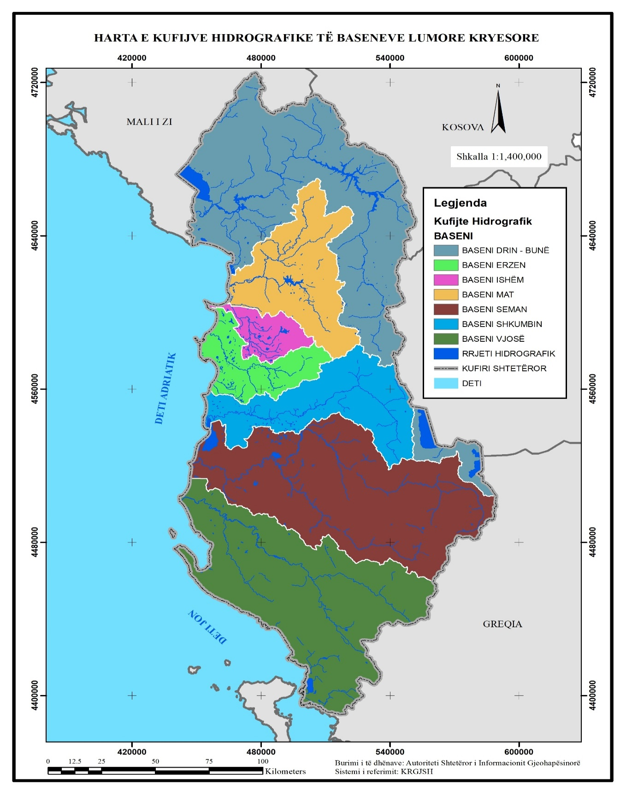

SHTOJCA II
HARTAT E KUFIJVE TERRITORIALË TË RAJONEVE TË BASENEVE LUMORE DHE TË BASENEVE LUMORE KRYESORE
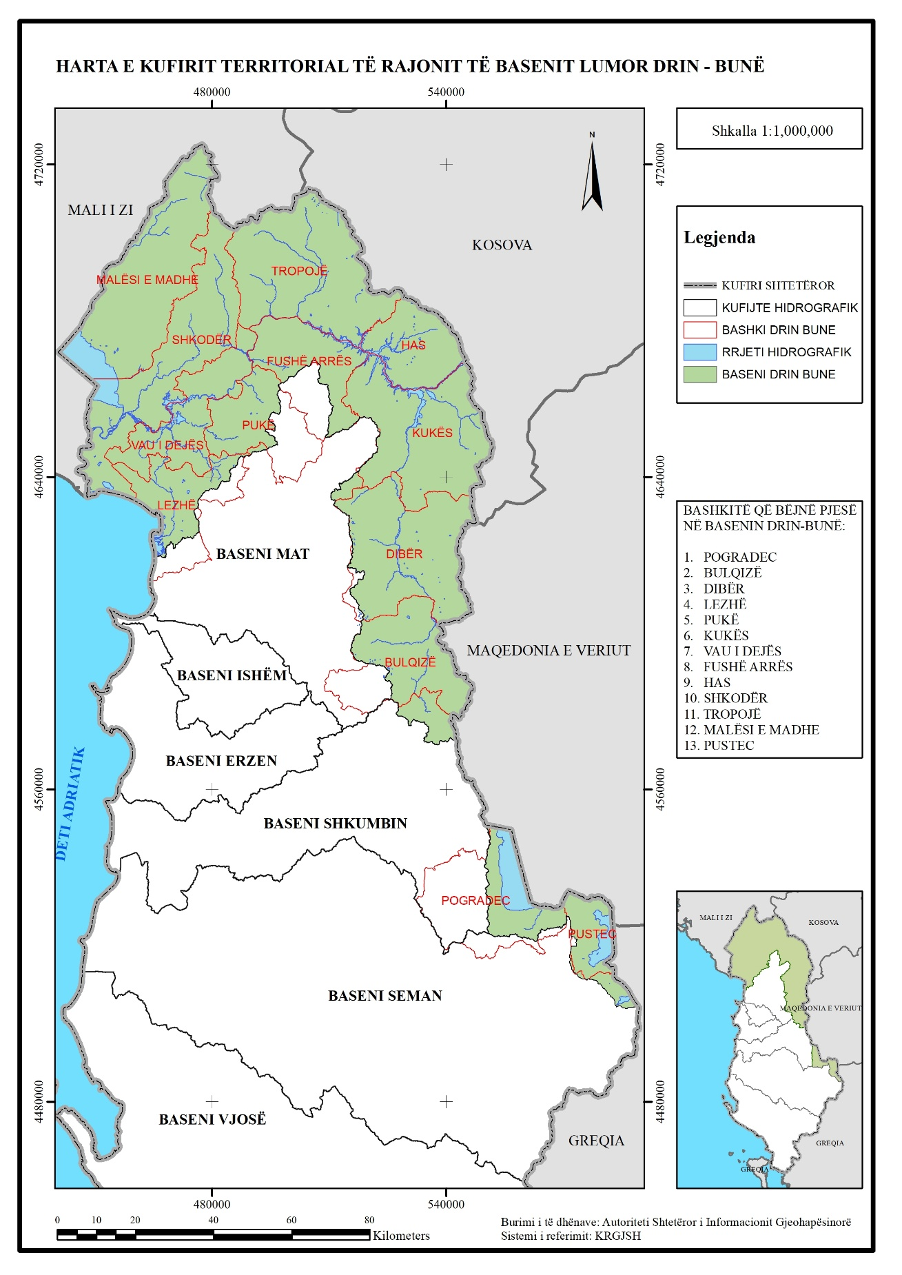
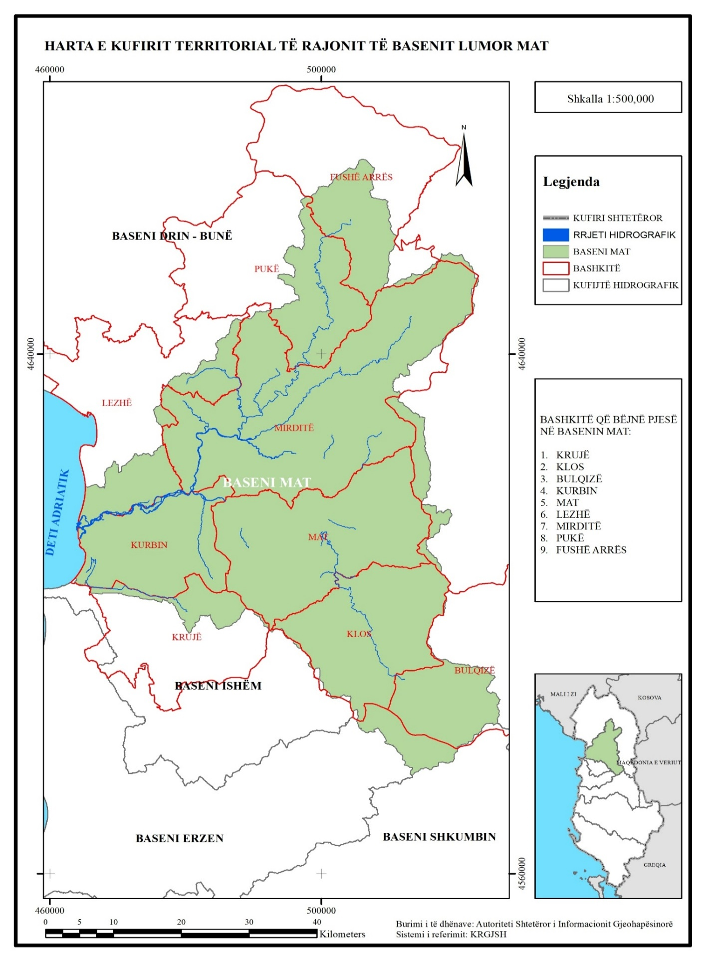
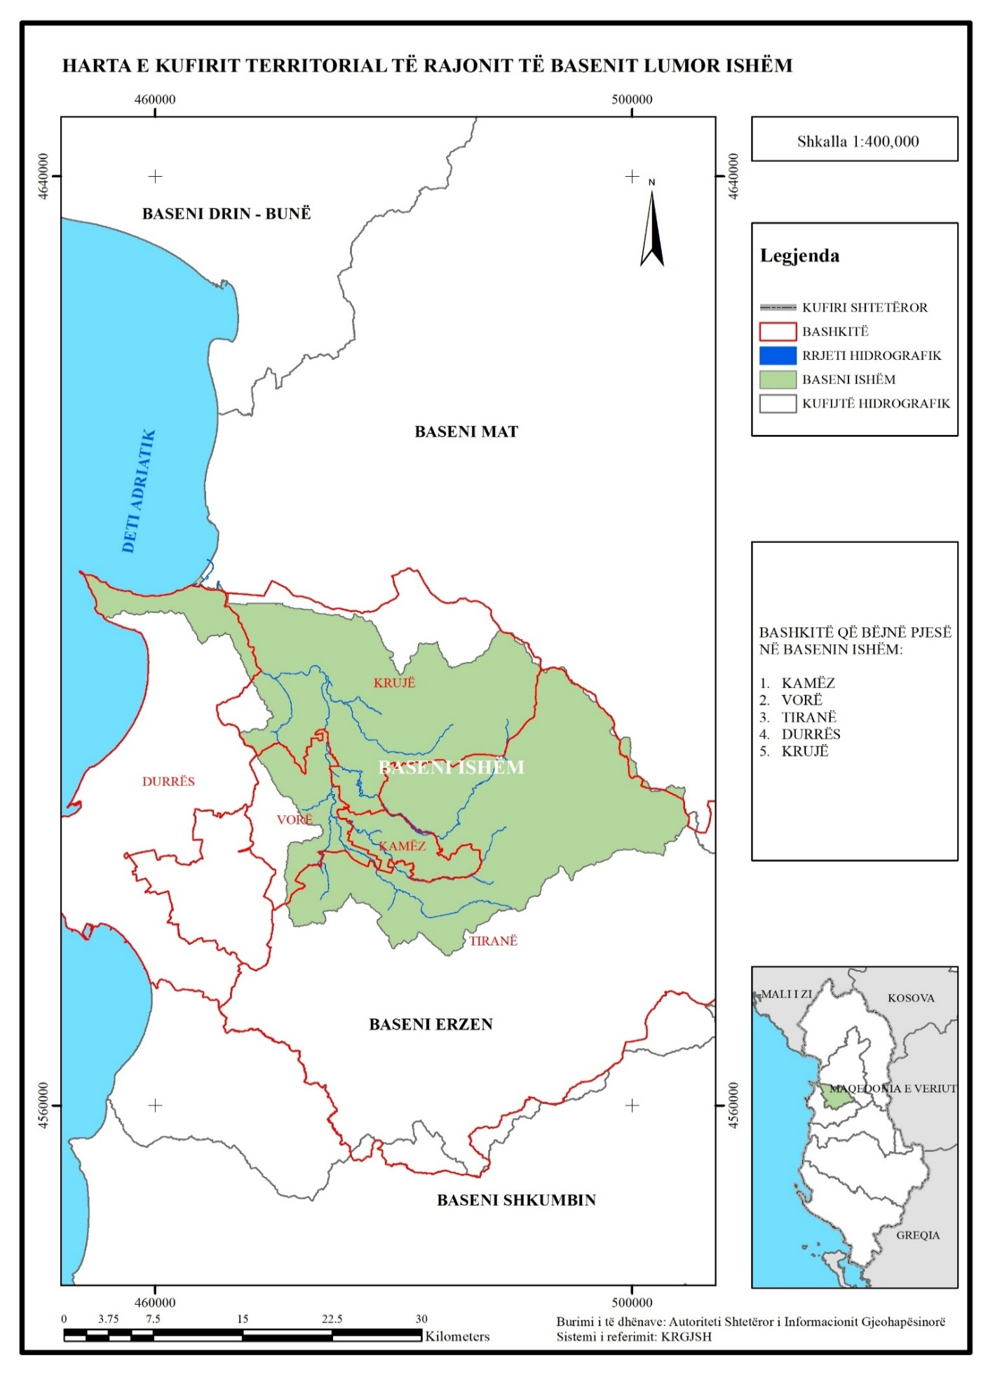
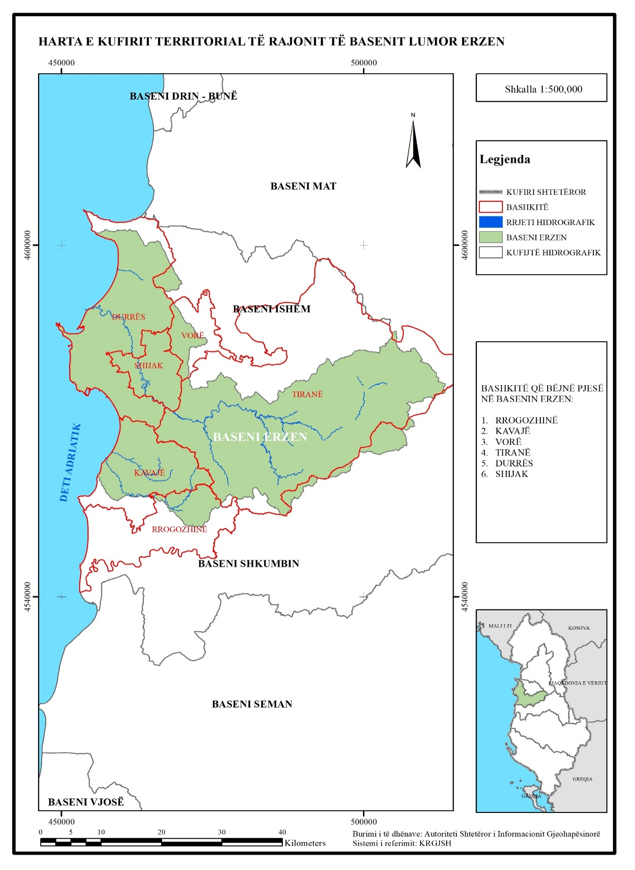
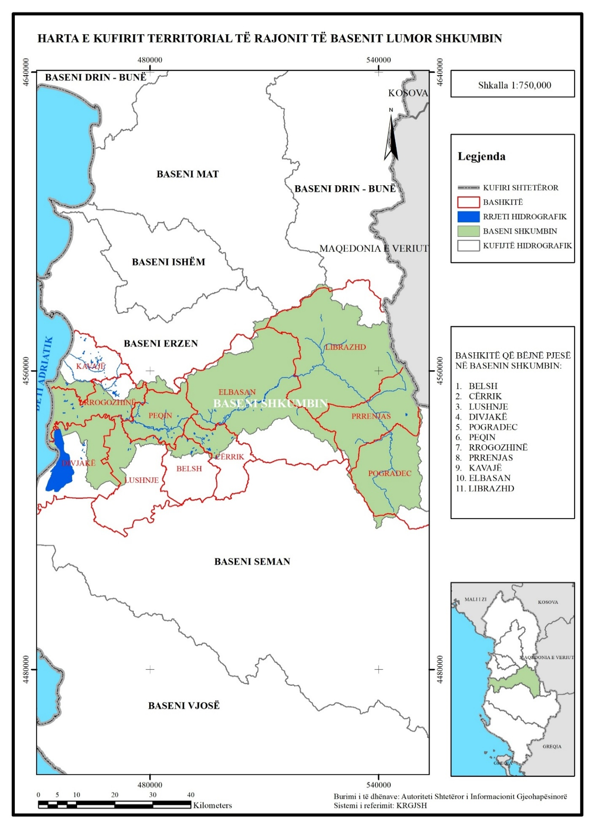
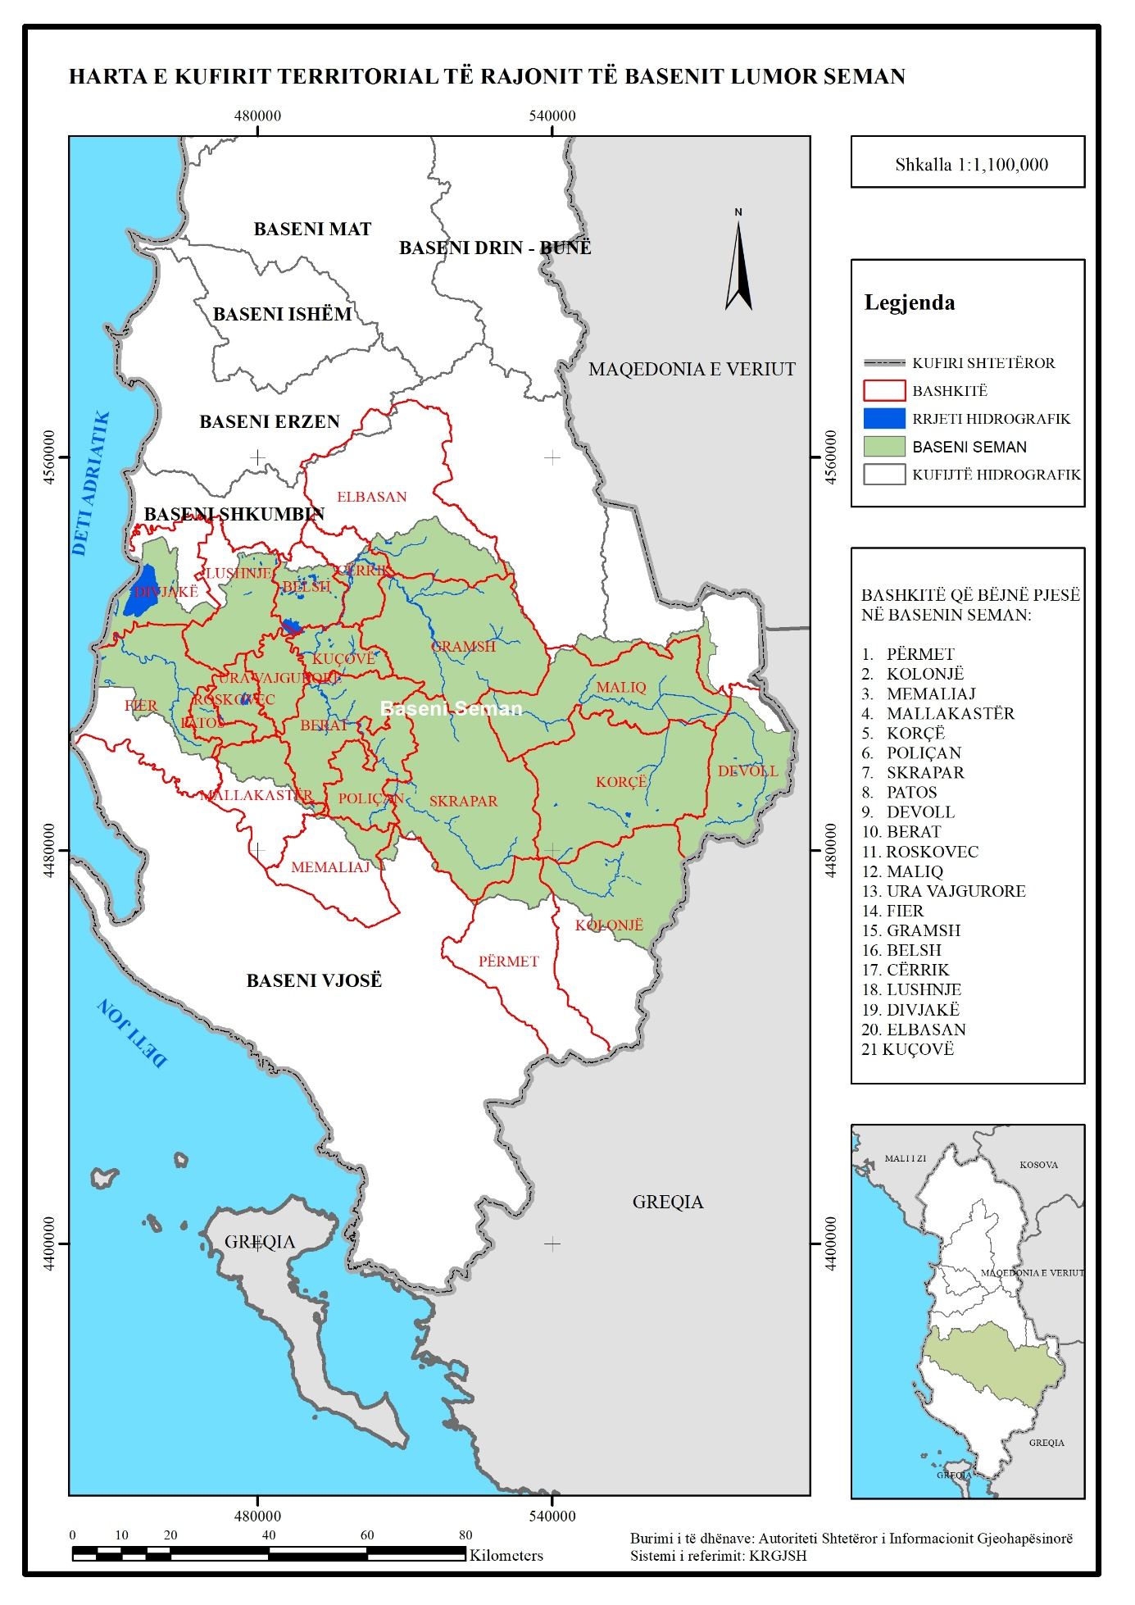
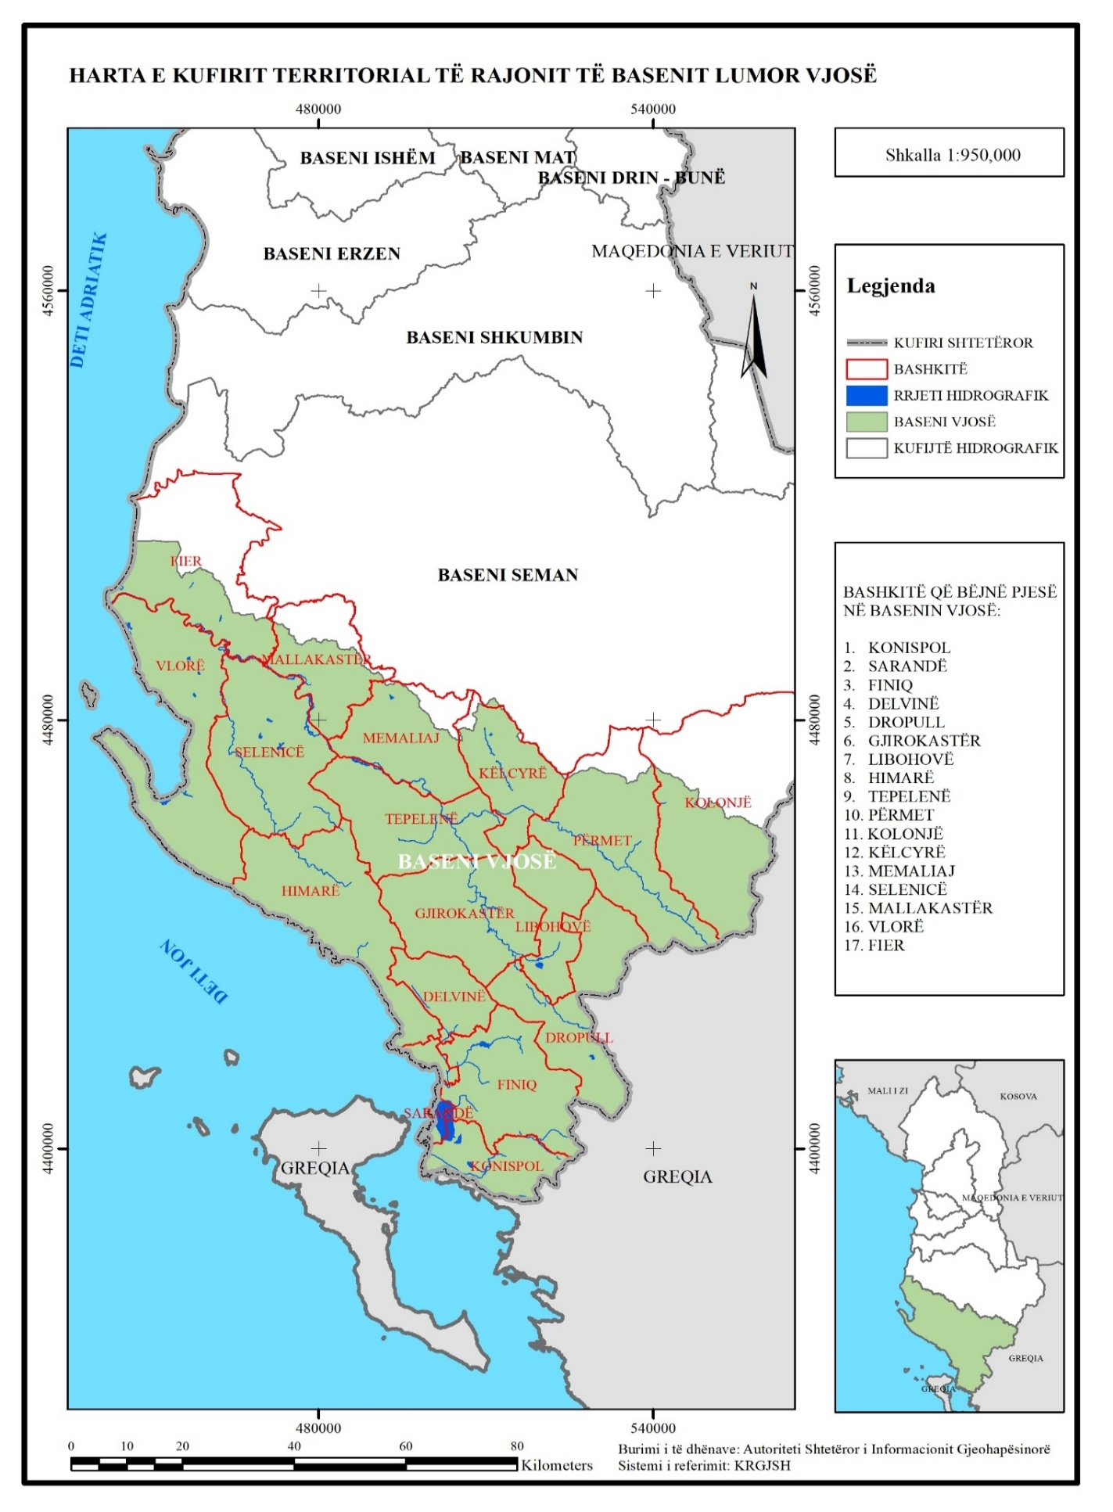

SHTOJCA III
HARTAT E UJËRAVE NËNTOKËSORE, QË BËJNË PJESË NË
RAJONET INDIVIDUALE TË BASENEVE LUMORE
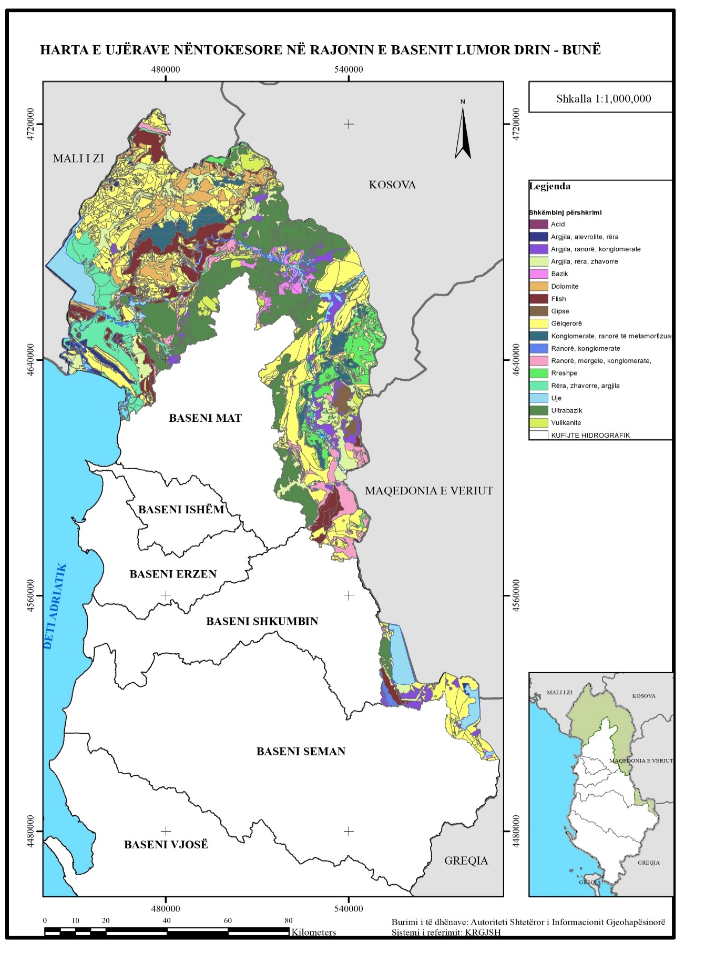
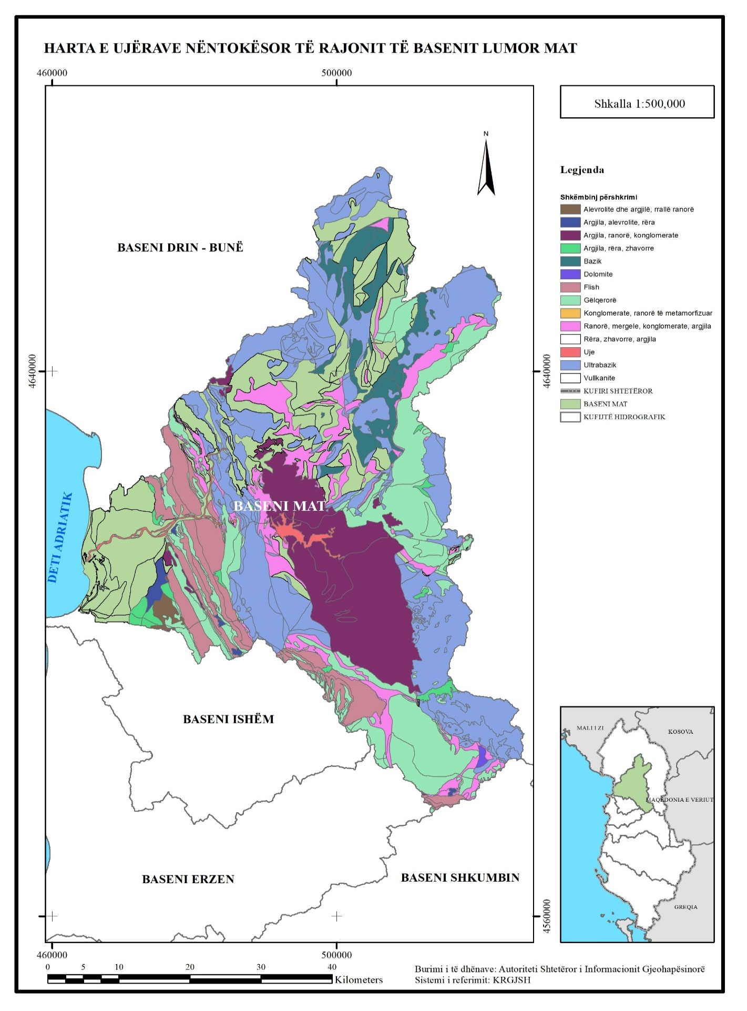
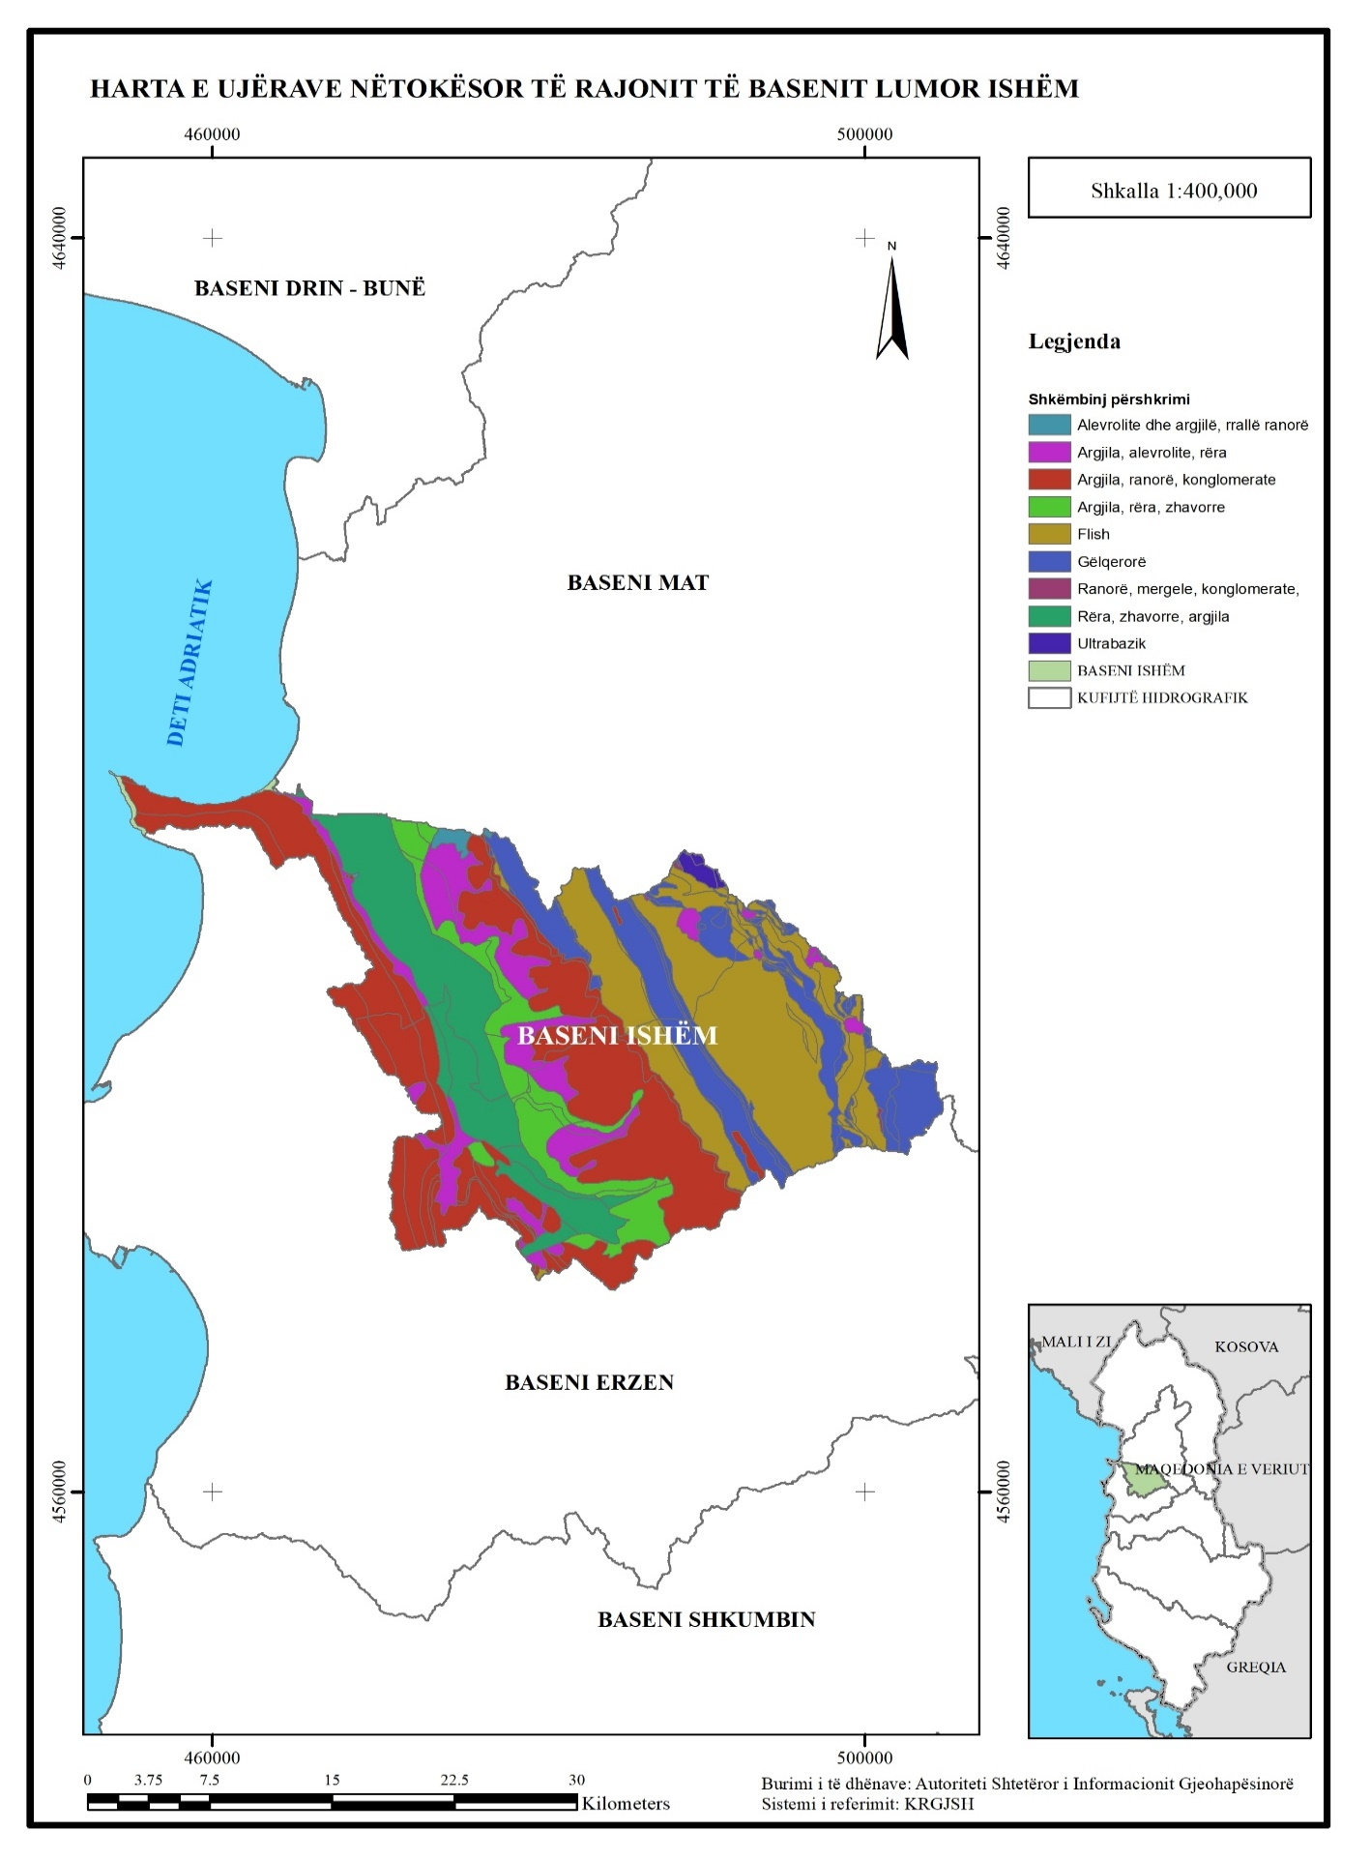
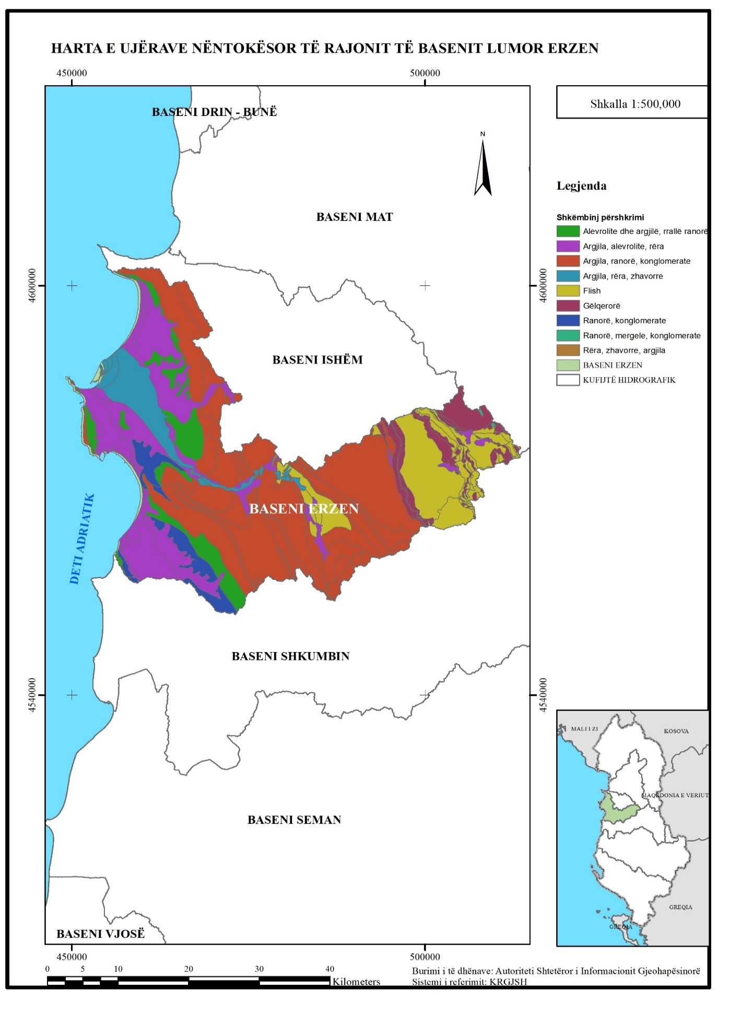
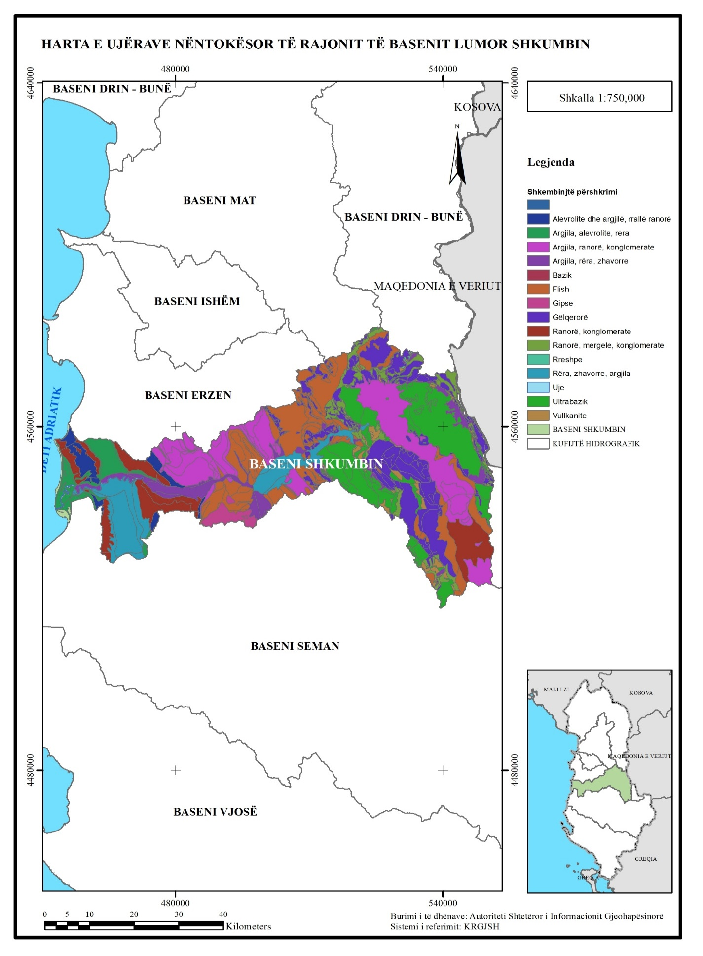
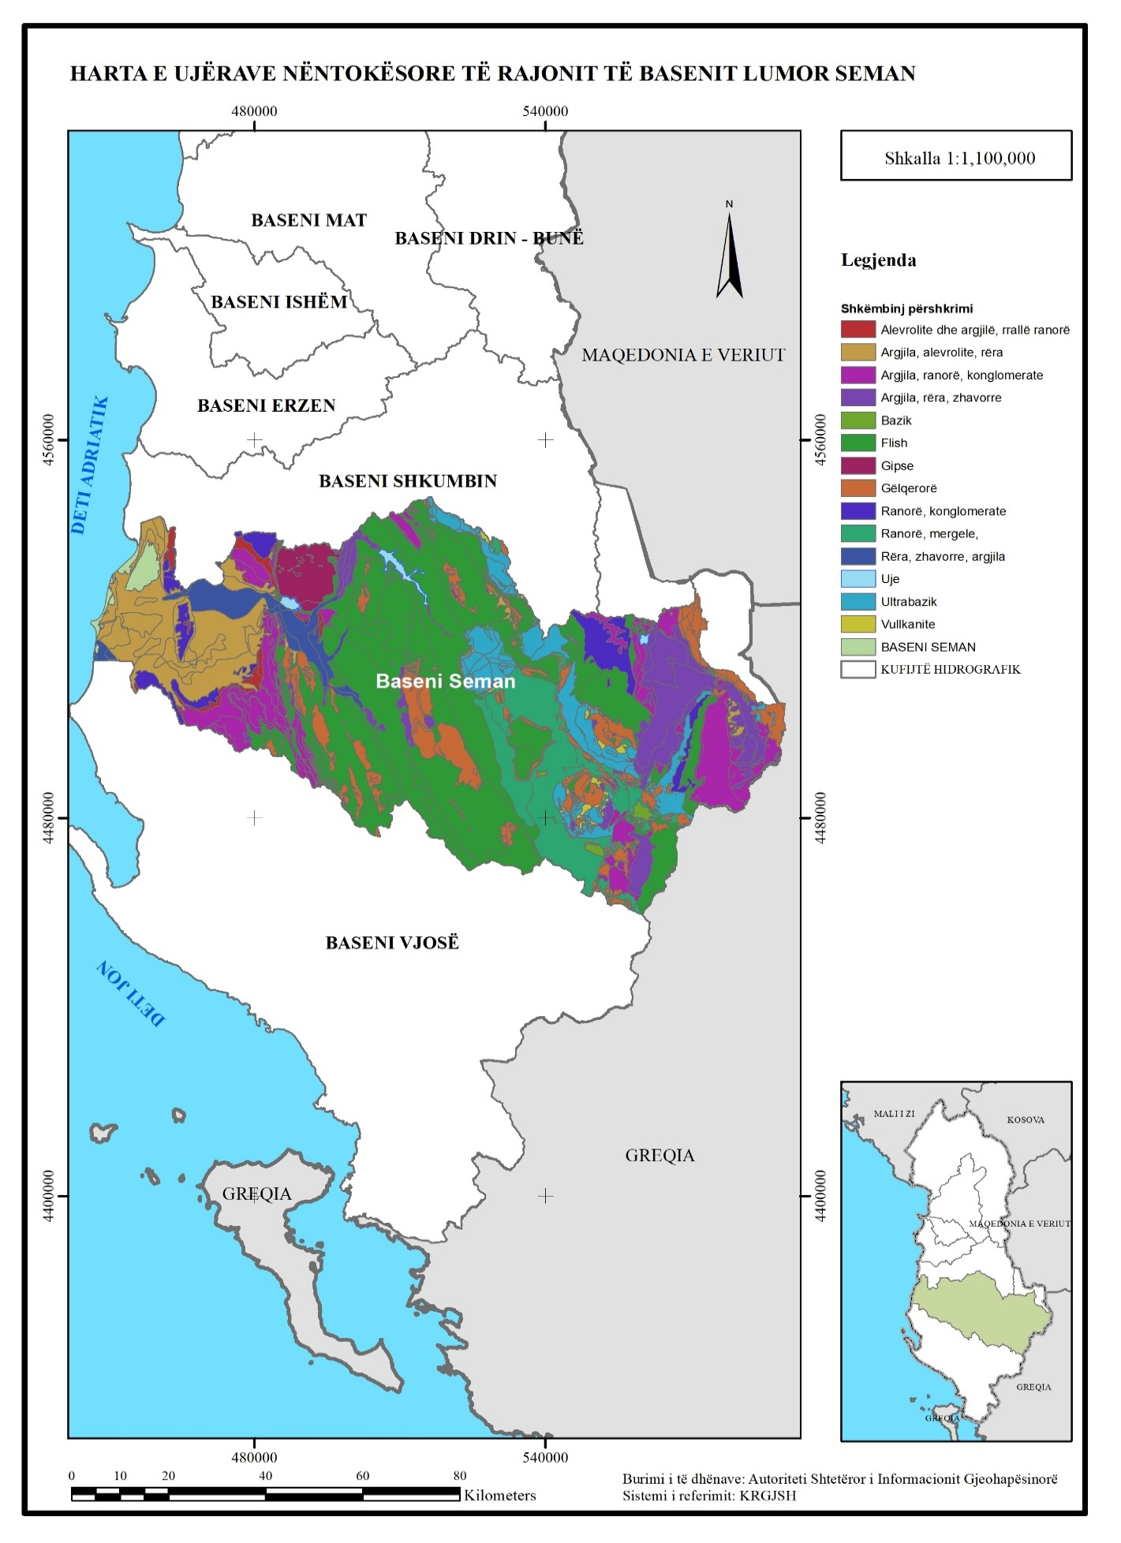
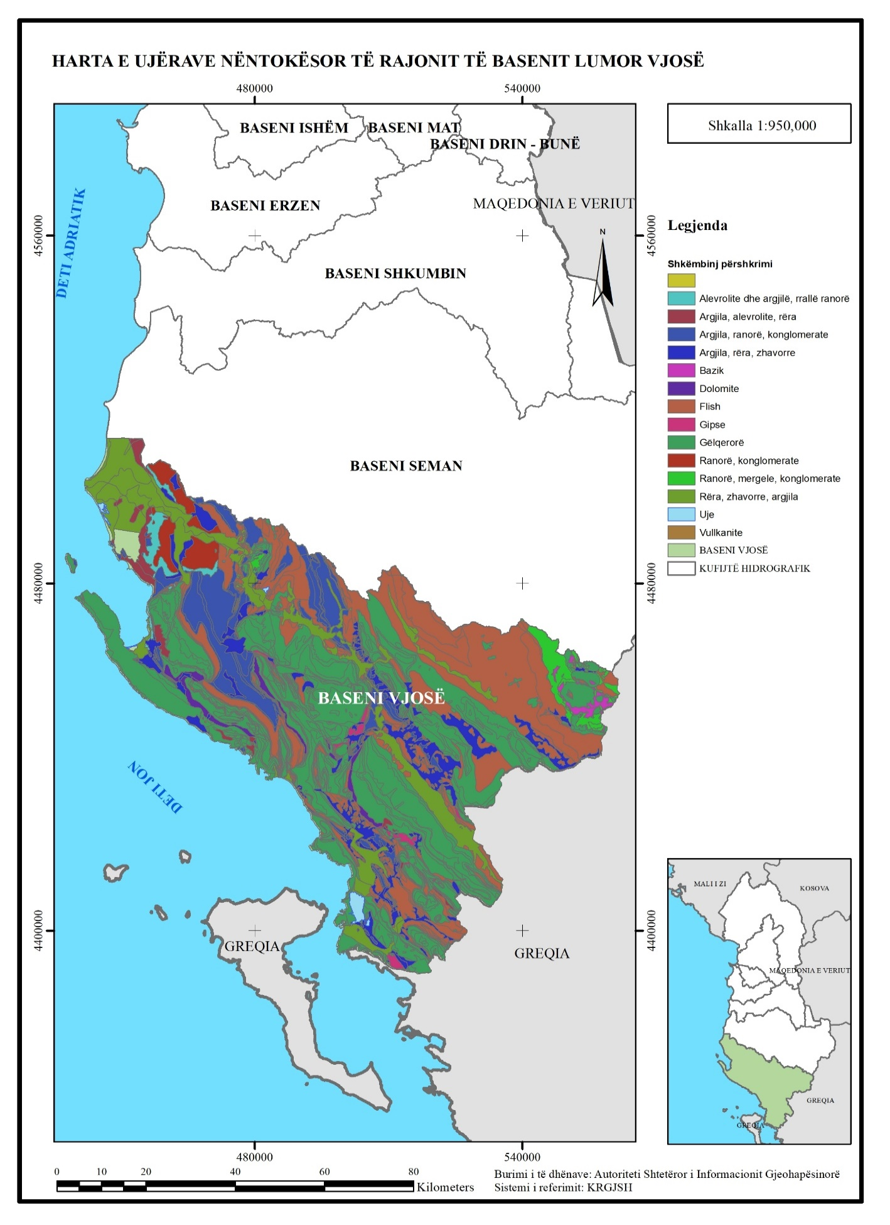
SHTOJCA IV
HARTAT E NËNBASENEVE, QË BËJNË PJESË NË RAJONET E BASENEVE LUMORE MAT, ISHËM DHE ERZEN
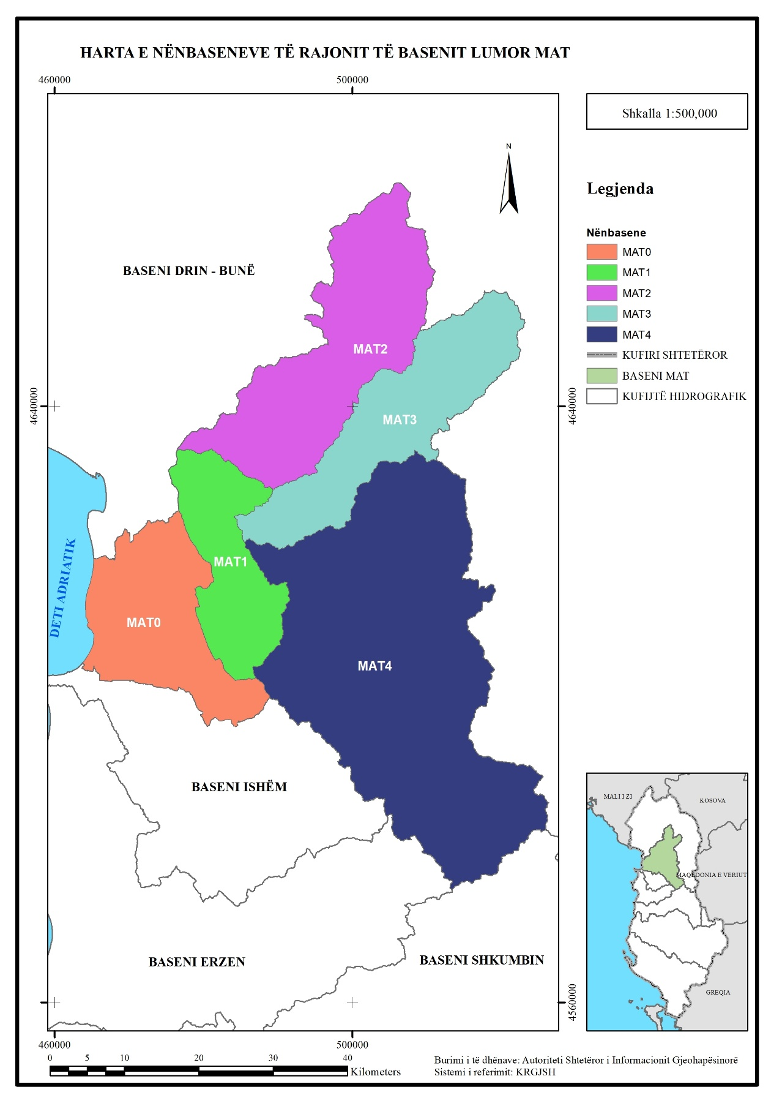
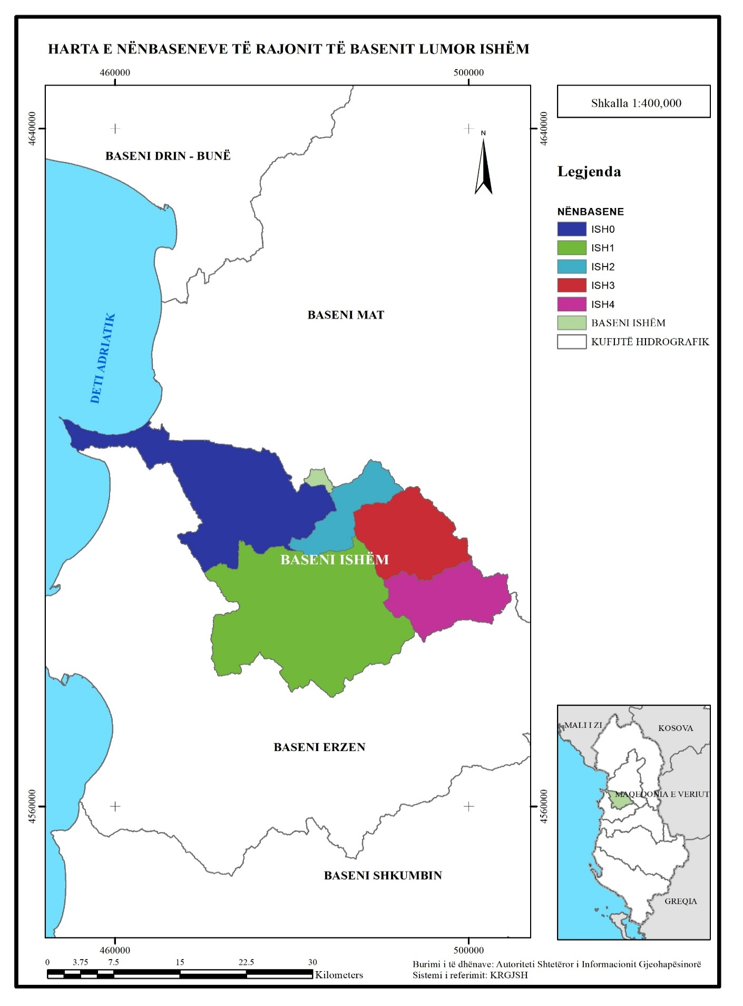
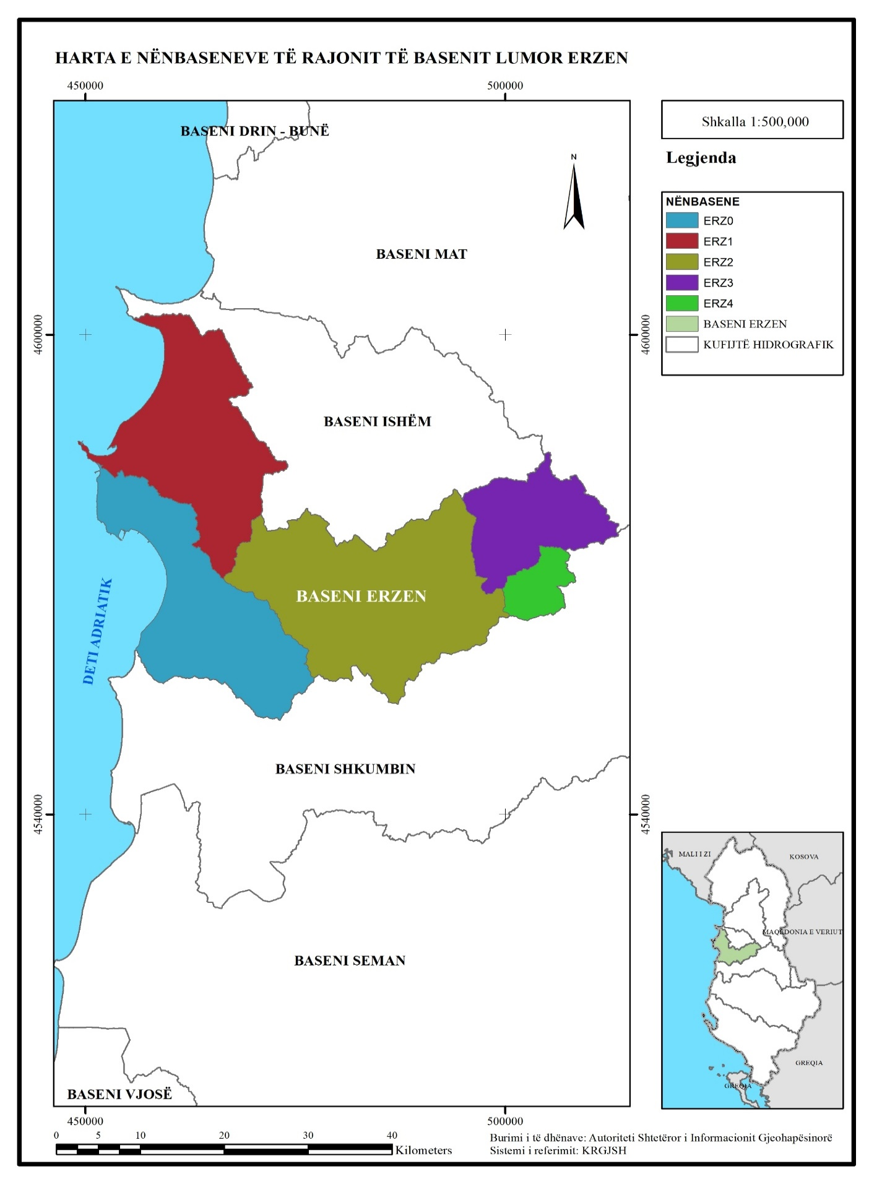

SHTOJCA V
HARTAT E UJËRAVE BREGDETARE, QË BËJNË PJESË NË RAJONET E BASENEVE LUMORE MAT, ISHËM DHE ERZEN

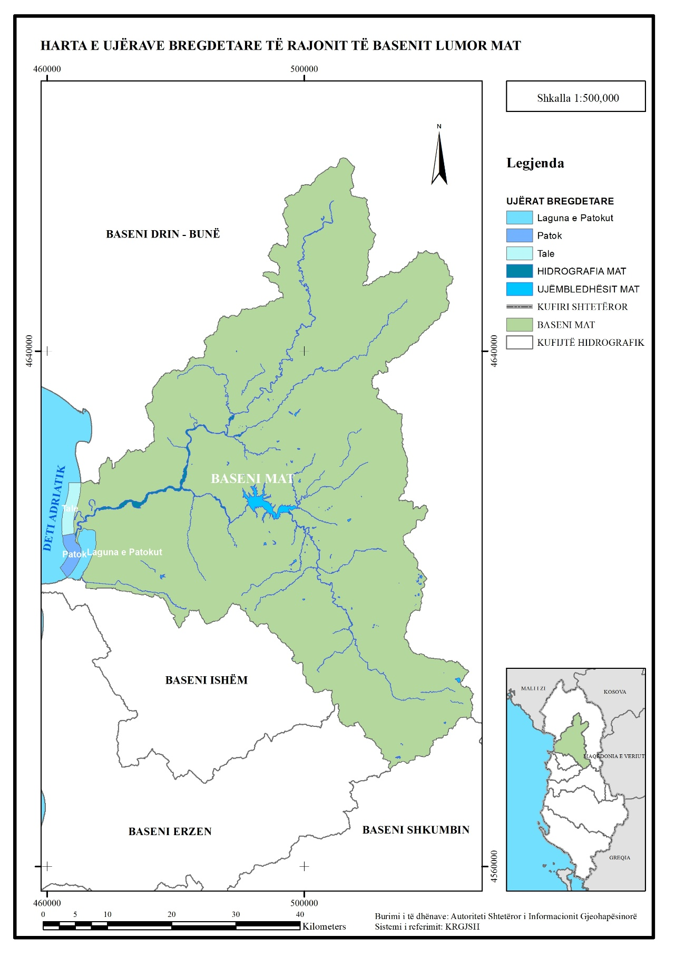
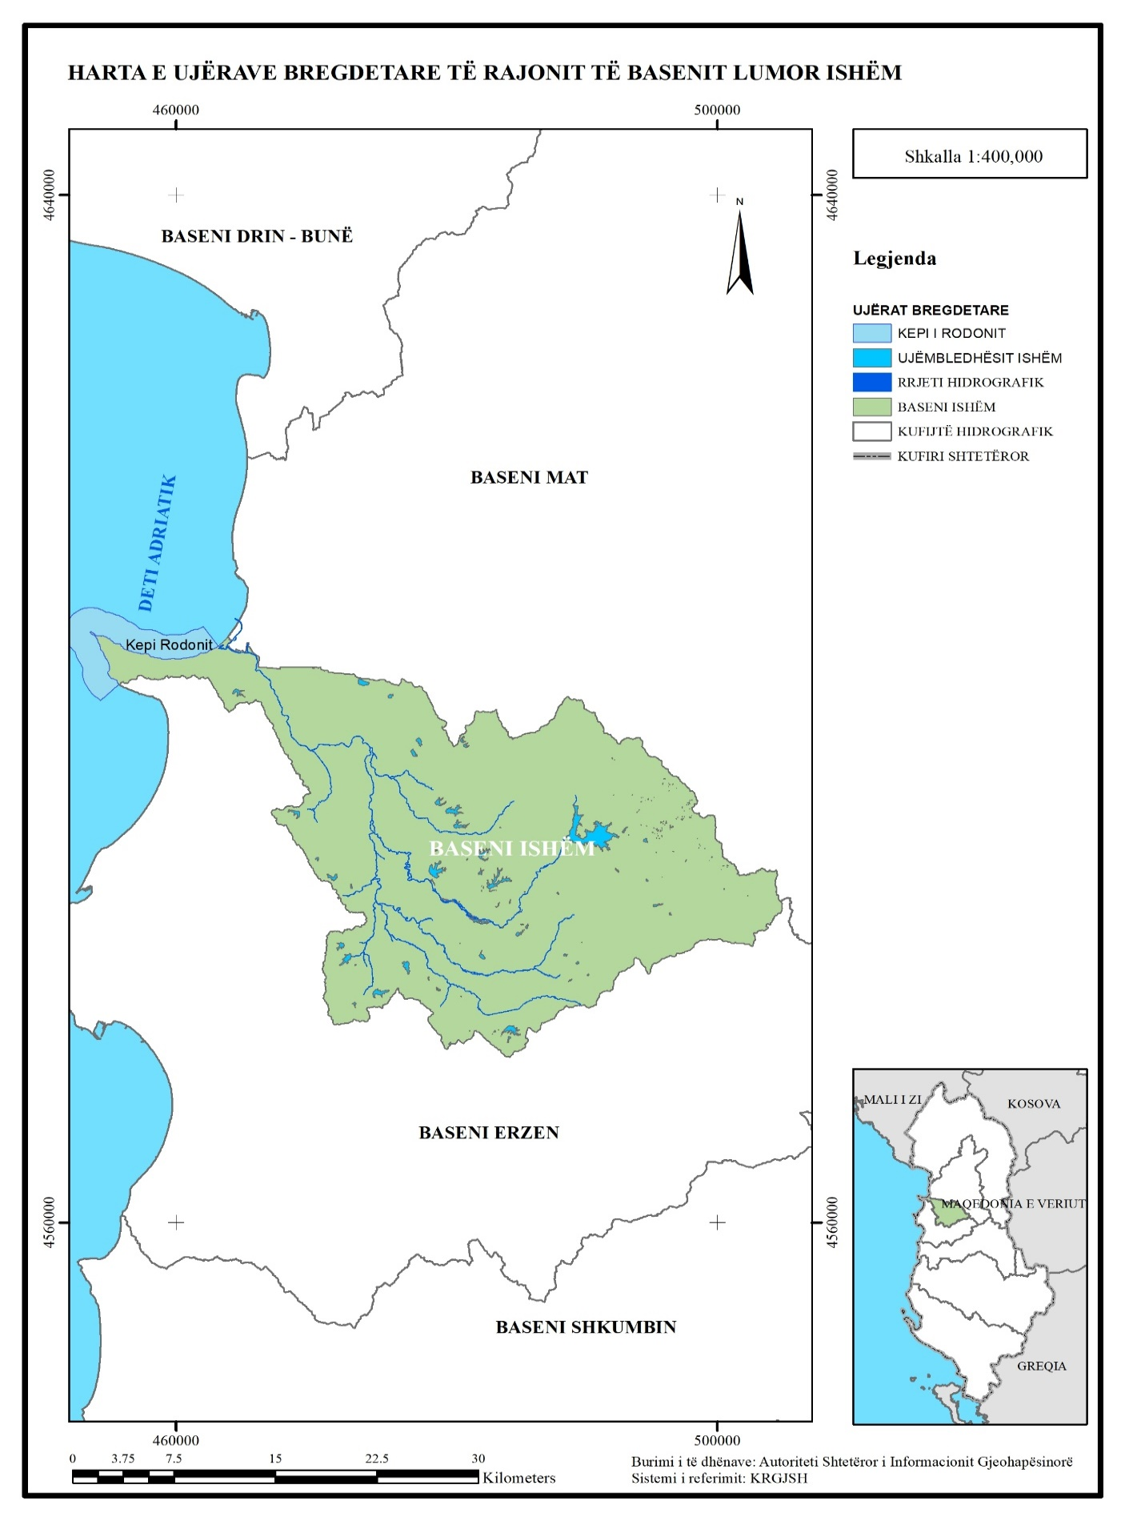
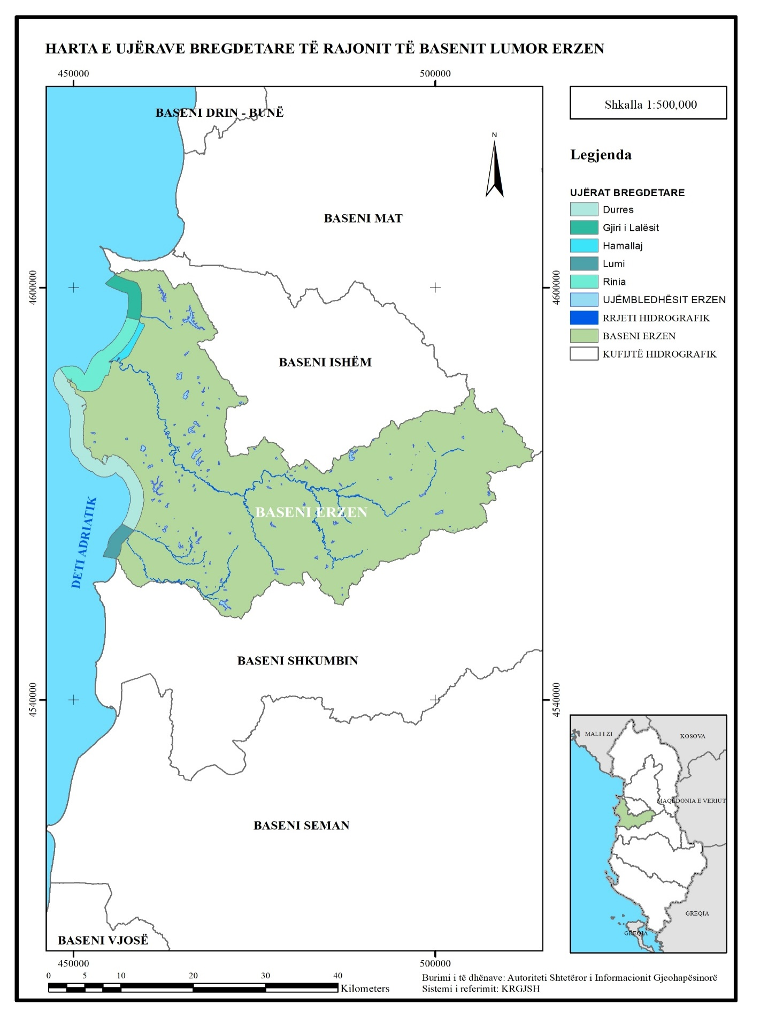

Ky vendim është përafruar pjesërisht me direktivën 2000/60/KE të Parlamentit Evropian dhe të Këshillit, datë 23 tetor 2000, “Për krijimin e një kuadri për veprimin e komunitetit në fushën e politikës së ujërave”, të ndryshuar, numri CELEX 32000L0060, Fletorja Zyrtare e Bashkimit Evropian, seria L, nr. 327, datë 22.12.2000, faqe 1–73.

